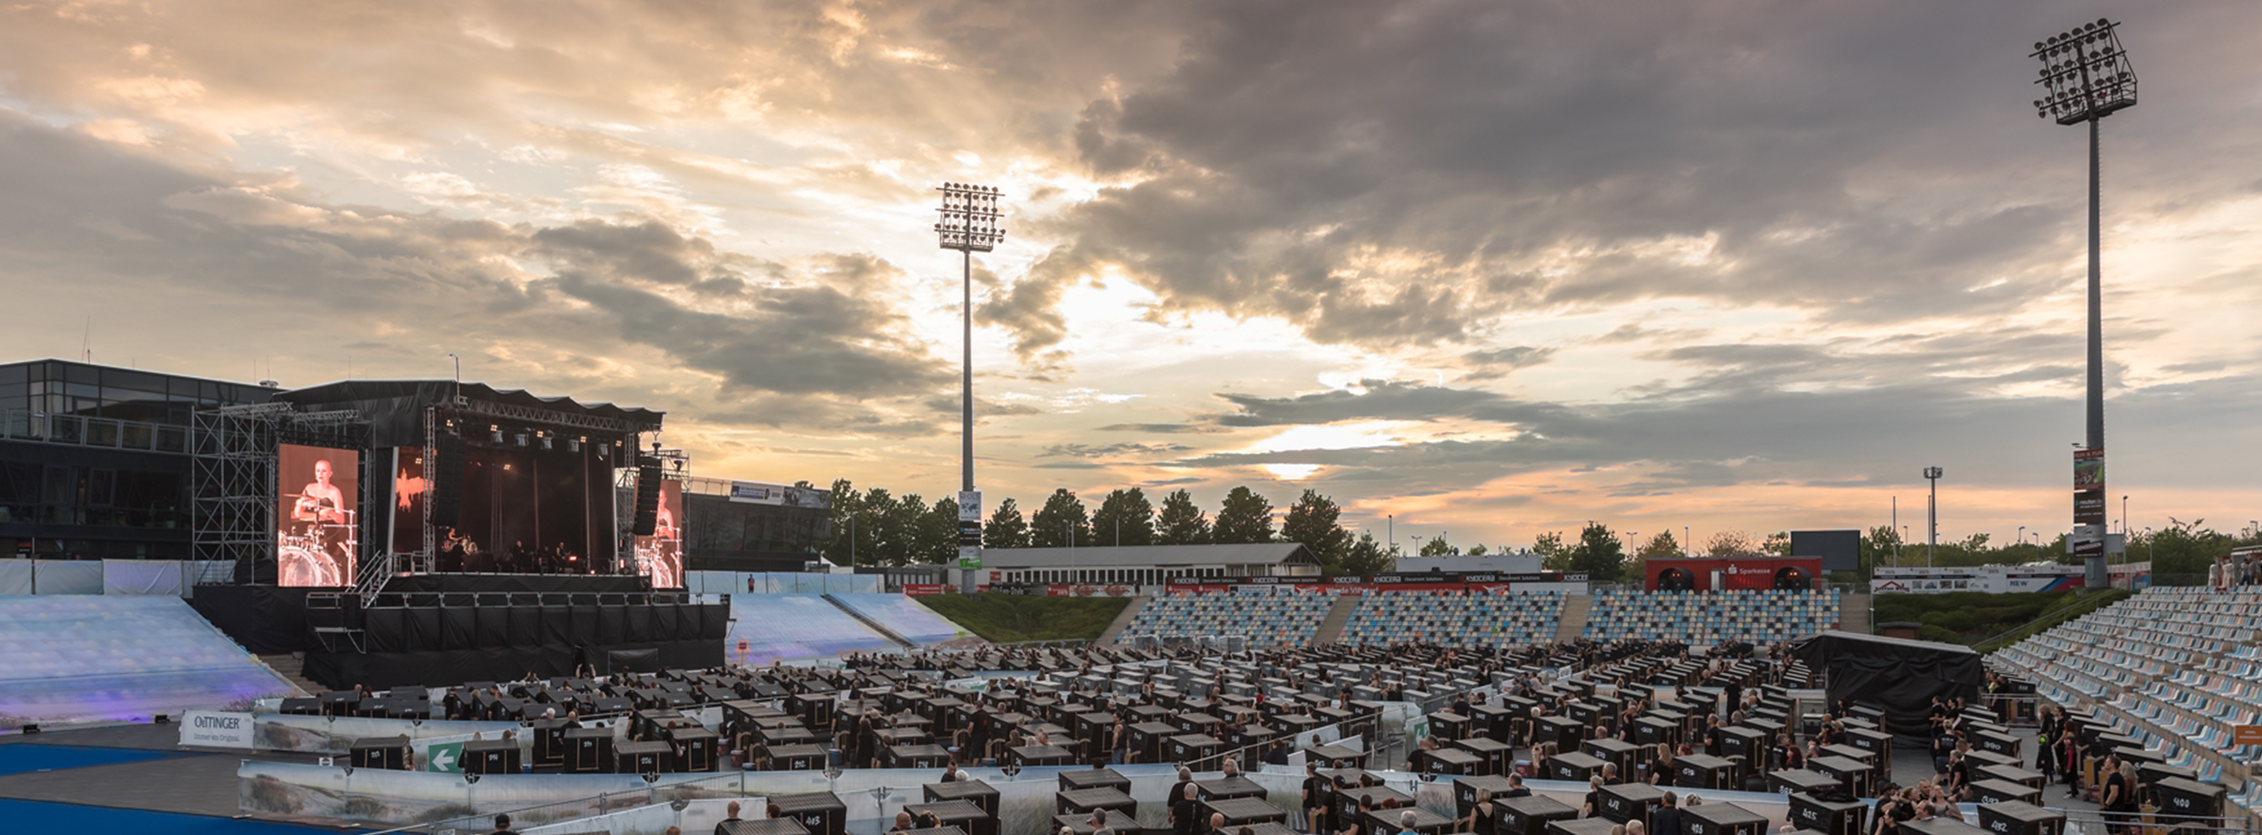

Konzertsommer 2020: Im Strandkorb mit Sennheiser und MONO INC.

Wedemark, 3. September 2020 – Am 15. August 2020 absolvierten die Hamburger Darkrock-Pioniere MONO INC. auf dem nordrhein-westfälischen STRANDKORB Open Air eine perfekt choreografierte Performance und bescherten Fans einen unvergesslichen Sommerabend. Im 10.000 qm großen Innenraum des Mönchengladbacher Hockeystadions konnten die Gäste eine abwechslungsreiche Show erleben, bei der bekannte Titel aus der langen Band-Historie ebenso auf Begeisterung stießen wie neue Tracks des aktuellen Nummer-1-Albums „The Book of Fire“. Nach langjährigen positiven Erfahrungen mit gemieteter Sennheiser Drahtlostechnik hat MONO INC. im Frühjahr 2020 zahlreiche Produkte des Audiospezialisten erworben, darunter einen EM 2050 True-Diversity-Receiver (AW-Band), einen EM 2050 IEM Doppelsender (DW-Band) und zwei EM 300-500 G4 Empfänger sowie passende Antennen.

Hygienisch frisch: Dufte Mikrofonierung …
Die Stimme von Frontmann Martin Engler wird mit einem SKM 2000 Handsender übertragen. Ein zweiter Handsender dieses Typs liegt bei Konzerten als Spare bereit und wird gelegentlich auch von Schlagzeugerin Katha Mia verwendet. „Gesangsmikrofone reinige ich auf einer Tournee grundsätzlich nach jedem Auftritt“, erklärte Sören Lentz. „Alle Körbe werden nach dem Gig abgeschraubt und gründlich gesäubert - angenehmer Nebeneffekt: das Desinfektionsspray sorgt nicht nur für Hygiene, sondern verbreitet auch einen angenehmen Duft.“
Die Backing-Vocals von Gitarrist Carl Fornia und Bassist Manuel Antoni werden kabelgebunden von einem Sennheiser e 835 (Niere) und einem Sennheiser e 945 (Superniere) übertragen. In der Bassdrum sorgt ein Sennheiser e 901 Kondensator-Grenzflächenmikrofon für eine exzellente Transientenabbildung. Unterhalb der Snare-Drum ist nahe des Teppichs ein Sennheiser e 904 positioniert.

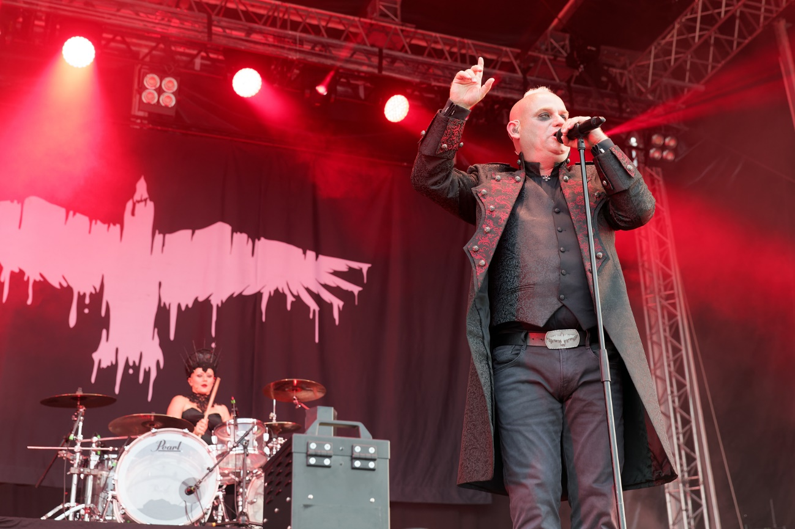 | MONO INC. Frontmann Martin Engler mit dem Sennheiser SKM 2000 Handsender

MONO INC. mag Monomischungen
Die Band verzichtet auf konventionelle Wedges und setzt stattdessen konsequent auf In-Ear-Monitoring. Die vier Musiker, der Backliner und der Stagemanager werden drahtlos über einen Sennheiser SR 2050 IEM Doppelsender sowie sechs EK 2000 IEM Beltpacks versorgt. Das Sennheiser IEM-Drahtlossystem wird im Focus Mode betrieben und überträgt somit vier separate Monosignale anstelle von zwei Stereosignalen. An den Empfängern werden die monophonen Audiosignale ausgewogen auf beiden Seiten der angeschlossen Hörer (u. a. Sennheiser IE 40 PRO) ausgegeben. „Mit einer Monomischung fühlen sich die Musiker auf der Bühne am wohlsten“, weiß Sören Lentz. „Jeder Musiker kann sich mithilfe eines iPads einen eigenen Monitormix gemäß seiner individuellen Vorlieben zusammenstellen.“

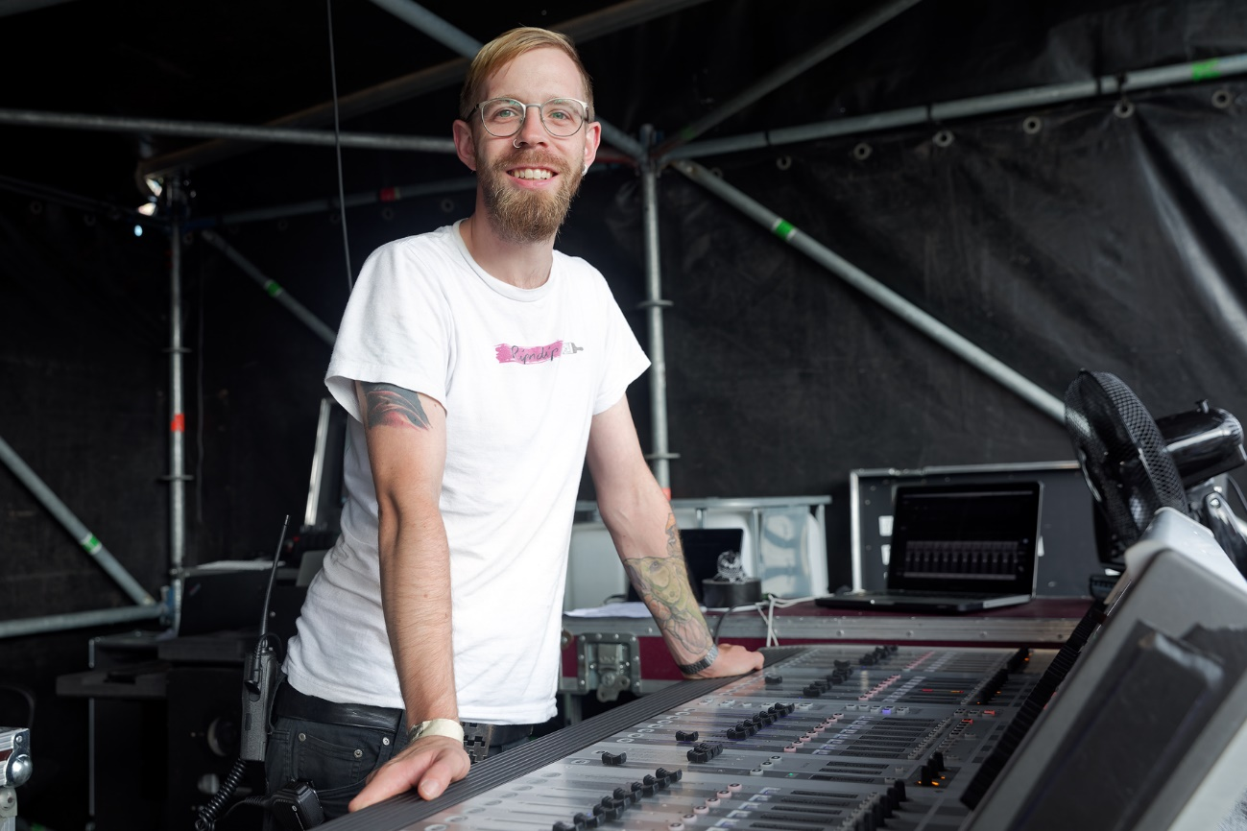 | Schon seit einigen Jahren auf Tour dabei: MONO INC.-Tontechniker Sören Lentz

Stabile Sennheiser Sendestrecken
Die Signale von E-Bass und E-Gitarre werden bei MONO INC. mit Sennheiser SK 500 G4 Taschensendern übertragen. Als Empfänger dienen zwei Sennheiser EM 300-500 G4 True-Diversity-Empfänger mit 88 MHz Schaltbandbreite, die im Frequenzband AW+ (470 MHz bis 558 MHz) betrieben werden. „Vorher stammten diese Sendestrecken von einem anderen Hersteller und arbeiteten im Bereich um 2,4 GHz – das konnte wirklich kein Mensch gebrauchen …“, so Sören Lentz. „Unsere neuen Sennheiser Instrumentensender funktionieren im Gegensatz zu ihren amerikanischen Vorgängern stabil und Drop-outs sind nun zum Glück kein Thema mehr! Die Musiker freuen sich neben dem hervorragenden Sound darüber, dass ihr Aktionsradius auf der Bühne nun nicht mehr eingeschränkt ist. Mit den Sennheiser Drahtlosprodukten bin ich rundum zufrieden. Dank der Neuanschaffungen können wir den Funk bei MONO INC. sortenrein betreiben.“

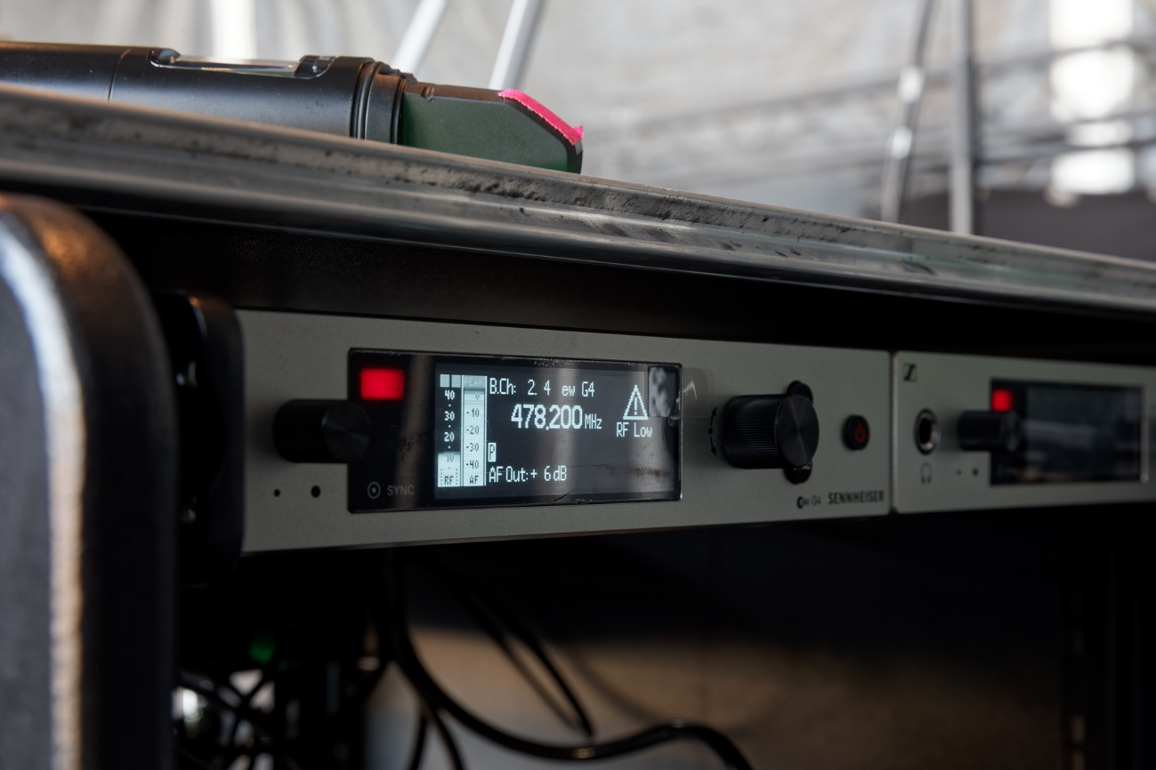 | Als Empfänger für die Instrumente dienen zwei Sennheiser EM 300-500 G4 True-Diversity-Empfänger mit 88 MHz Schaltbandbreite

Durchdachtes Konzept
„Das STRANDKORB Open Air ist in seiner Gestaltung einzigartig und zeigt eindrucksvoll auf, dass Veranstaltungen mit einem durchdachten Konzept auch unter schwierigen Rahmenbedingungen erfolgreich in angenehmer Atmosphäre umsetzbar sind“, kommentierte Thomas Holz, Sennheiser Business Specialist Touring & Rental. „Dank des in beachtlicher Höhe montierten Podiums haben die Fans beim STRANDKORB Open Air freien Blick auf das Bühnengeschehen und können ihre Lieblingsmusik darüber hinaus mit einem kraftvollen PA-Sound genießen. Bei den Shows von MONO INC. tragen Lösungen aus dem Portfolio von Sennheiser entscheidend zu einem ausgezeichneten Klangbild bei. Es ist vollkommen klar, dass hochwertige analoge Drahtlossysteme wie die bewährte Sennheiser 2000er-Serie auch im digitalen Zeitalter ihre Daseinsberechtigung besitzen.“
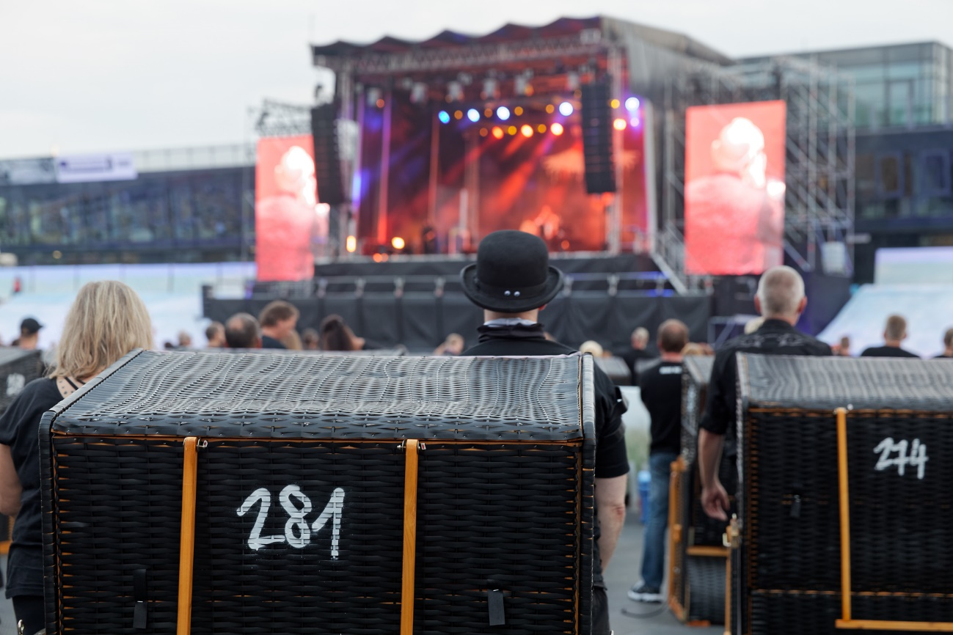 | Die etwas andere Beachparty: im Strandkorb genießen Fans das Konzert der Hamburger Darkrocker

Fahrzeugloses Freiluft-Feeling
Das STRANDKORB Open Air im SparkassenPark Mönchengladbach war in diesem Sommer eine der seltenen Gelegenheiten, Livemusik unter freiem Himmel zu genießen. Echtes Freiluft-Feeling ganz ohne Fahrzeug aber dafür mit knapp tausend weiteren begeisterten Gästen. Erwartungsgemäß wurde dabei ganz besonders auf die geltenden Hygienevorgaben geachtet: Ankommende Besucher wurden beispielsweise auf neun Eingänge verteilt und von dort ihren „Strandkorb-Inseln“ mit jeweils 50 Körben und eigener Sanitärinfrastruktur zugewiesen.
Ein klar gekennzeichnetes Wegeführungssystem sorgte dafür, dass sich die Laufwege der Zuschauer nicht unnötig kreuzten. Außerhalb der 450 nummerierten, durchweg mit Desinfektionsmittelspendern ausgestatteten Strandkörbe bestand auf dem gesamten Gelände die Pflicht zum Tragen einer Mund-Nasen-Bedeckung. Getränke, Snacks und Merch-Produkte konnten per Smartphone in einem eigens eingerichteten Webshop geordert und bargeldlos bezahlt werden; Bestellungen wurden zum Strandkorb gebracht und in dort abgestellten Kühlboxen gelagert. Der Auslass fand als moderiertes „Goodbye Bingo“ statt, so dass die Abreise der Besucher ohne Gedränge vonstattenging. Aus dem Erlös jedes verkauften Tickets wurde die Mönchengladbacher Kulturoffensive „CORINNA e.V.“ mit 1 Euro unterstützt.

📷 Link zur Bilddatenbank

Über Sennheiser
1945 gegründet, feiert Sennheiser in diesem Jahr sein 75-jähriges Bestehen. Die Zukunft der Audio-Welt zu gestalten und für Kunden einzigartige Sound-Erlebnisse zu schaffen – dieser Anspruch eint Sennheiser Mitarbeiter und Partner weltweit. Das unabhängige Familienunternehmen, das in der dritten Generation von Dr. Andreas Sennheiser und Daniel Sennheiser geführt wird, ist heute einer der führenden Hersteller von Kopfhörern, Lautsprechern, Mikrofonen und drahtloser Übertragungstechnik. Der Umsatz der Sennheiser-Gruppe lag 2019 bei 756,7 Millionen Euro. www.sennheiser.com

Lokaler Pressekontakt

Stefan Peters
Stefan.peters@sennheiser.com
+49 (5130) 600 - 1026

